20231310Z5K5

(多选)如图(a)所示，A、B表示真空中水平放置的间距为*d*的平行金属板，板长为*L*，两板加电压后板间电场可视为匀强电场，现在A、B两板间加上如图(b)所示的周期性的交变电压，在*t*＝时，恰有一质量为*m*、电荷量为*q*的粒子在板间中央沿水平方向以速度*v*0射入电场，忽略粒子重力，下列关于粒子运动状态的表述正确的是(　　)

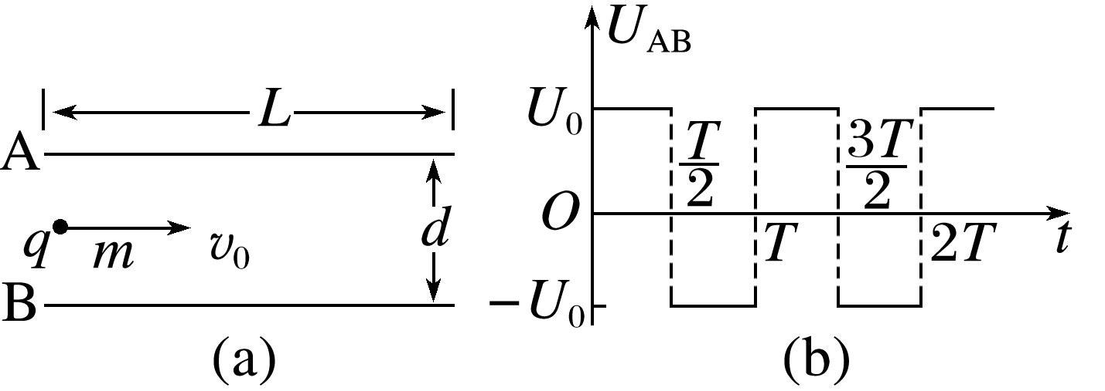

A．粒子在垂直于板的方向的分运动不可能是单向运动

B．粒子在垂直于板的方向的分运动可能是往复运动

C．粒子不可能沿与板平行的方向飞出

D．只要电压周期*T*和*v*0的值同时满足一定条件，粒子可以沿与板平行的方向飞出